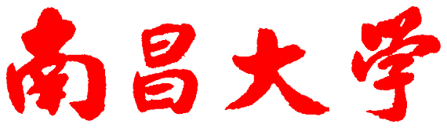

NANCHANG UNIVERSITY
《通信理论与系统》

综合设计仿真报告

（2023年10月）



标 题： 基于深度学习的自动调制识别仿真

学 院： 信息工程学院 系 电子信息工程
专业班级： 2023级电子系2班
学生姓名： 赖宝林 学号： 416100230006

目录
NANCHANG UNIVERSITY 1
综合设计仿真报告 1
1.研究背景 5
2.实验目的与设计思路 6
2.1实验目的 6
2.2设计思路 6
3.实验原理 7
3.1 卷积神经网络结构 7
3.2 RML2016.10a数据集介绍 10
4.实验过程 15
4.1 CNN+IQ数据集 15
4.1.1数据集划分 15
4.1.2 建立CNN模型 16
4.1.3 训练模型 17
4.1.4 预测 17
4.1.5性能评估 17
4.2 CNN+AP数据集 17
4.3 CNN+LSTM+IQ数据集 17
4.4 CNN+LSTM+AP数据集 18
5仿真结果 19
5.1 CNN+IQ数据集 19
5.1.1训练过程中损失函数下降变化 19
5.1.2 不同信噪比信号下模型预测的混淆矩阵（分散取有代表性的） 19
5.1.3 不同信噪比信号下的预测准确率 21
5.2 CNN+AP数据集 21
5.2.1训练过程中损失函数下降变化 21
5.2.2 不同信噪比信号下模型预测的混淆矩阵 22
5.2.3 不同信噪比信号下的预测准确率 23
5.3 CNN+LSTM+IQ数据集 23
5.3.1训练过程中损失函数下降变化 23
5.3.2 不同信噪比信号下模型预测的混淆矩阵 24
5.3.3 不同信噪比信号下的预测准确率 25
5.4 CNN+LSTM+AP数据集 25
5.4.1 训练过程中损失函数下降变化 25
5.4.2 不同信噪比信号下模型预测的混淆矩阵 26
5.4.3 不同信噪比信号下的预测准确率 27
6.总结与分析 28
6.1实验结论与分析 28
6.2后续深入研究方向 28

1.研究背景
信号调制识别技术在诸多领域都有着非常重要的研究价值，这也是推动其持续发展的动力源泉。然而由于通信设备数量的指数增长和各类通信标准的出现，调制识别技术迎来了更多困难和挑战，主要体现在以下几个方面:(1)工作方式的非合作性，大多数情况下，接收方几乎没有相关信号的先验信息；(2)调制方式的多样性，目前信号调制方式种类繁多，大部分调制信号比较相像，尤其是同一类调制方式不同阶数的调制信号；(3)信号在不同变换域下的相似性，大多数信号不管是在时域还是频域，或者是其他变换域下都非常相似，显著增加了人工设计特征的难度；(4)信号传输环境的恶劣性，在实际通信环境中，信号异常密集，并且在传输过程中受到各种因素的影响，使得接收信号和原始信号之间差异性非常大，进一步增加了调制识别难度。
正是由于调制识别问题本身的复杂性以及应用背景的多样性，使其受到国内外学者的重点关注。然而现有调制识别方法在处理实际场景下的信号时存在很大局限性，包括运算复杂度高、鲁棒性差、低信噪比下识别性能严重退化等。因此，研究出更加实时高效的调制识别方法不仅具有极高的学术价值,还具有重大的现实意义。
最初信号调制识别任务主要依靠专业通信人员在外部仪器的帮助下手工作业完成，具体的识别流程如图1.1所示。这种方法识别效果并不理想，并且严重依赖操作人员的技术水平和工作经验，存在很大局限性。随着数字通信技术的飞速发展，调制方式越来越多样化和复杂化，这种人工调制识别方式已经不能满足各种通信任务的基本需求，逐渐被淘汰，因此需要研究出可以自动判别调制方式的新方法以适应新时代的需要。本文便是采用了基于卷积神经网络的方法来自动识别调制方式。

2.实验目的与设计思路

2.1实验目的
本次仿真实验旨在验证深度学习算法对星座图特征的提取和识别能力，搭建卷积神经网络，在有监督的训练模式下，对已知调制方式的11种调制信号进行建模和分类。为了研究星座图和幅度-相位图在卷积神经网络框架下对调制特征的表达效果差异，以及LSTM的加入对模型泛化能力的提升效果，本次实验分为四组对照实验，对比区分不同网络，不同数据集下对调制方式的自动识别性能。这次基础研究可以为后续的优化和应用提供一定的参考价值。

2.2设计思路
本次仿真分两个实验进行，一个实验为用原始的IQ数据数据集进行网络训练，训练完后进行性能评估，另一个对照组为用原始数据集转换来的AP数据进行训练，训练完成后进行性能评估，两个网络同时采样先不加LSTM层，再加上LSTM层的对比训练方法，验证LSTM在时间上的特征提取作用确实对调制信号识别任务有积极意义，并比较星座图和星座图所转化来的幅度-相位图在调制特征反映上的区别，这对以后的研究中数据集的选择具有参考意义。
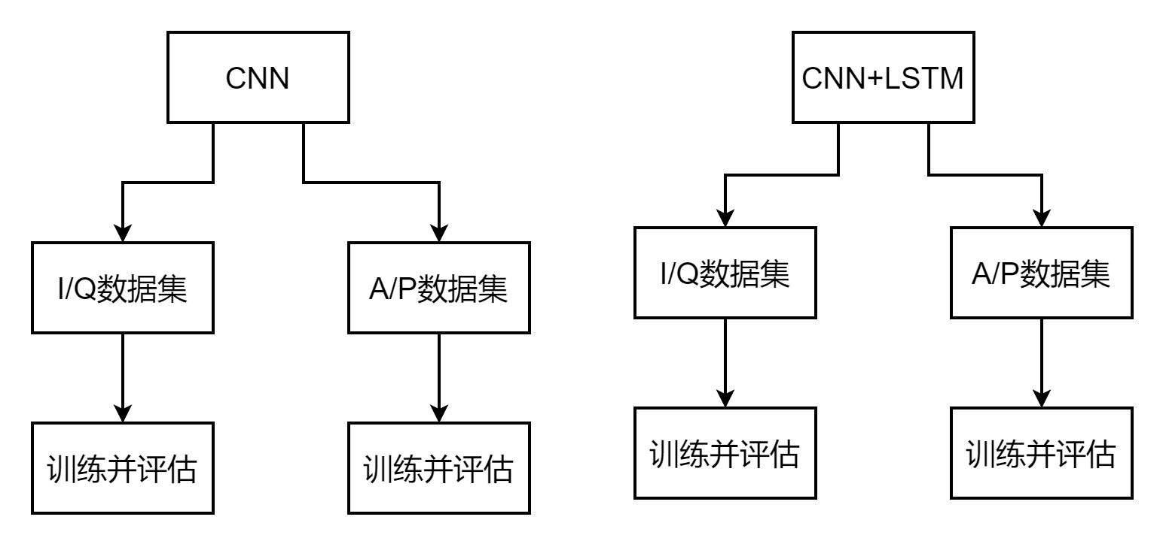 图2.1实验思路

3.实验原理

3.1 卷积神经网络结构
CNN是受到动物视觉皮层组织的启发，旨在自适应地学习特征的空间层次结构。典型CNN结构通常包括卷积层，池化层和全连接层，其中卷积层和池化层负责特征提取和特征降维，全连接层负责将提取的特征映射到最终输出。图2.1给出了经典卷积神经网络结构示意图，包括两层卷积层、两层池化层、一层全连接层和一层输出层，接下来将详细介绍每一层。
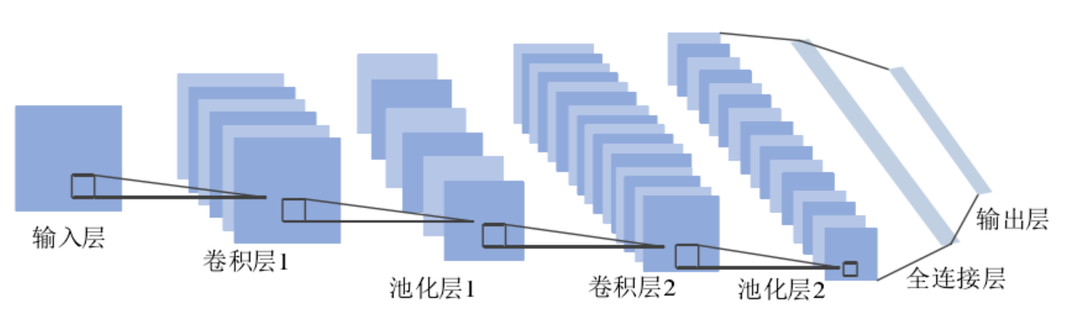
图3.1 卷积网络结构示意图
- 卷积层
卷积层是CNN中不可或缺的部分，其主要通过卷积运算来提取特征。卷积运算所得结果被组织成一个2D平面，称为由该卷积核生成的特征图，当卷积核的数量有多个时即可生成多个特征图。因此，不同大小的卷积核可以看成不同的特征提取器。对于卷积层来说，其最核心的参数为卷积核大小、数量和滑动步长，通过控制卷积核大小和步长可以决定该卷积层是上采样还是下采样，而控制卷积核数量则是决定输出特征图的通道数。例如，输入数据大小是5×5，卷积核大小是3×3，滑动步长为1，卷积后得到3×3大小的卷积特征，如图2.2所示
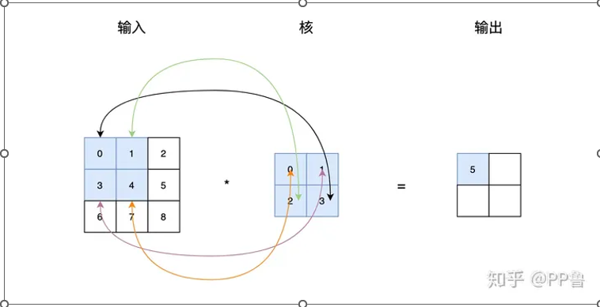
图3.2 卷积操作示意图

经过卷积运算后得到卷积特征被称为特征图，重复该过程并应用多个卷积核也可以视为不同的特征提取器。卷积运算过程中的关键参数有卷积核大小，卷积核数量和滑动步长，其中卷积核大小通常为1×3、2×3、3×3，卷积核数量决定输出特征图数量，而滑动步长可以控制输出特征图大小。一般情况下，卷积层输出可以表示为：
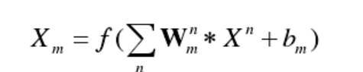
式中，X_{m}表示第m个输出特征图，*表示卷积计算符，b_{m}为每个卷积层的偏置。f()为非线性激活函数，目前常用的激活函数为线性整流单元。
- 池化层
池化层又称下采样层，一般处于卷积层之后，与卷积层交叉出现，其主要作用是对特征进行聚合统计，进一步减少后续参数数量。常见的池化操作有max-pooling、mean-pooling和 min-pooling，目前最流行的是max-pooling，其原理是通过在特征图中选取一个矩形网格区域内的最大值，并丢弃其他数值。例如，在图2.3中，输入特征尺寸为4×4，每个子采样单元从特征图中的2×2区域选取最大值，以形成2×2大小的低维特征图。通常，池化操作可以解决平移、缩放、旋转等变形问题，使特征具有局部平移不变性，定义down()为池化函数，池化层的输出表示如下:
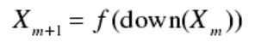
此外，全局平均池化是一种比较特殊的池化操作，通过简单地获取每个特征图中所有元素的平均值，在保证特征图数量保持不变的情况下﹐将特征图下采样为1x1尺寸。此操作通常仅在全连接层之前使用一次，可以有效地减少参数数量，加快训练过程，防止过拟合。
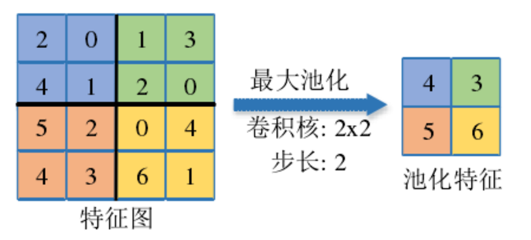
图3.3 最大池化操作示意图

- 全连接层
一般情况下，全连接层将最后一层卷积或池化层的输出特征图转换一维列向量，这是由于在输出时需要将所有局部特征进行整合得到全局特征，从而作为分类器的输入。全连接层通常在CNN中以一层或多层的形式出现。视具体情况而定。
- 输出层
输出层用于输出每个类别的预测概率，该层神经元数目一般等于所要分类的类别数，在本文中为信号的调制类别数。
- Padding层
在每次卷积核移动的时候中间位置都被计算了，而输入二维矩阵的边缘却只计算了一次，得到的特征图会丢失边缘特征，最终会导致特征提取不准确，那为了解决这个问题，在原始的输入的二维矩阵周围再扩展一圈或者几圈，这样每个位置都被公平的计算到了，也就不会丢失任何特征，这种通过扩展解决特征丢失的方法被称为Padding，如图2.4、2.5所示。
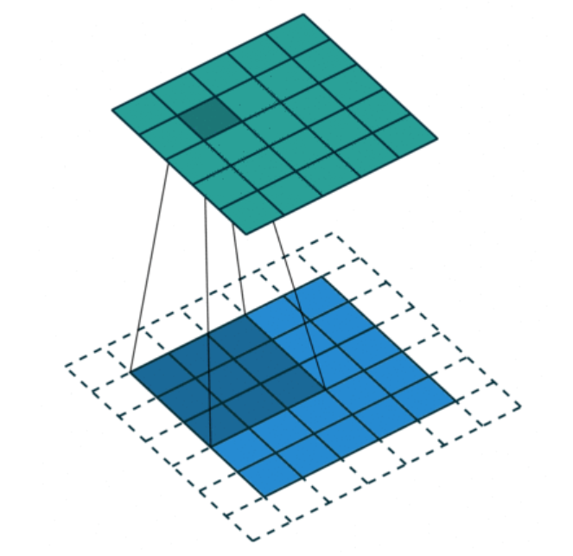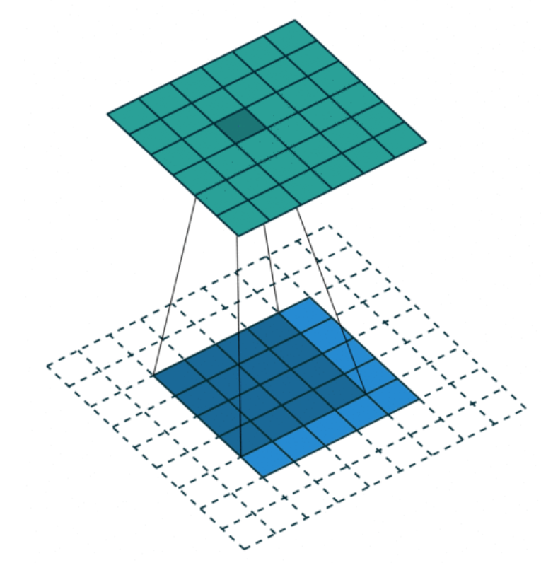
图3.4 Padding为1时卷积的过程 图3.5 Padding为2时卷积的过程
- Dropout层
在机器学习的模型中，如果模型的参数太多，而训练样本又太少，训练出来的模型很容易产生过拟合的现象。在训练神经网络的时候经常会遇到过拟合的问题，过拟合具体表现在:模型在训练数据上损失函数较小，预测准确率较高;但是在测试数据上损失函数比较大，预测准确率较低。
过拟合是很多机器学习的通病。如果模型过拟合，那么得到的模型几乎不能用。为了解决过拟合问题，一般会采用模型集成的方法，即训练多个模型进行组合。此时，训练模型费时就成为一个很大的问题，不仅训练多个模型费时，测试多个模型也是很费时。
Dropout可以比较有效的缓解过拟合的发生，在一定程度上达到正则化的效果。在前向传播的时候，让某个神经元的激活值以一定的概率p停止工作，这样可以使模型泛化性更强，因为它不会太依赖某些局部的特征。

3.2 RML2016.10a数据集介绍
RML2016.10a数据集是一个广泛用于无线通信领域的开放数据集。它由Cognitive Radio Lab at Virginia Tech创建，用于研究和评估无线通信系统中的信号识别和调制识别算法。该数据集中包含了11种调制方式，其中8种数字调制，3种模拟调制，分别为：8PSK、BPSK、CPFSK、GFSK、PAM4、QAM16、QAM64、QPSK、AM-DSB、AM-SSB、WBFM，
该数据集信噪比范围是【-20，20，2】，每个SNR级别下有2000个信号样本，因此共有22万的样本，其中50%为训练集，50%为测试集。该数据集的数据格式是IQ数据格式：2×128，即每个信号样本是一个IQ数据序列，包含了2个通道的128个数据点。这些数据点代表了在给定时间段内从无线信号中采集到的原始信号样本。该数据集是利用开源软件无线电平台GNU Radio生成，在产生过程中采用了大量真实语音信号，并采用了GNU Radio中动态信道模型模拟了许多信道效应，包括频偏、相偏、高斯白噪声、频率选择性衰落等
RML2016.10a数据集的使用可以帮助研究人员和工程师开发和评估各种信号识别和调制识别算法，以提高无线通信系统的性能和鲁棒性。
本实验针对原始数据集，还进行了数据转化，把IQ数据转化为了AP(幅度-相位)信息，以供对照实验使用。以下是几种常见调制方式的IQ图，AP图展示举例：
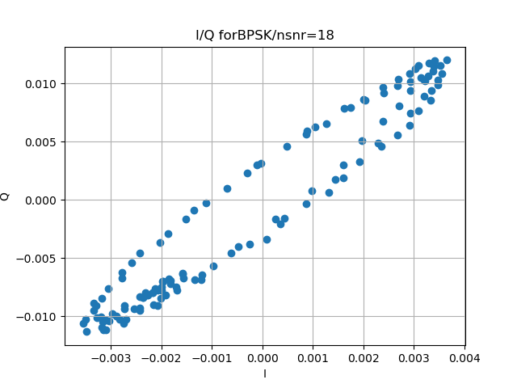
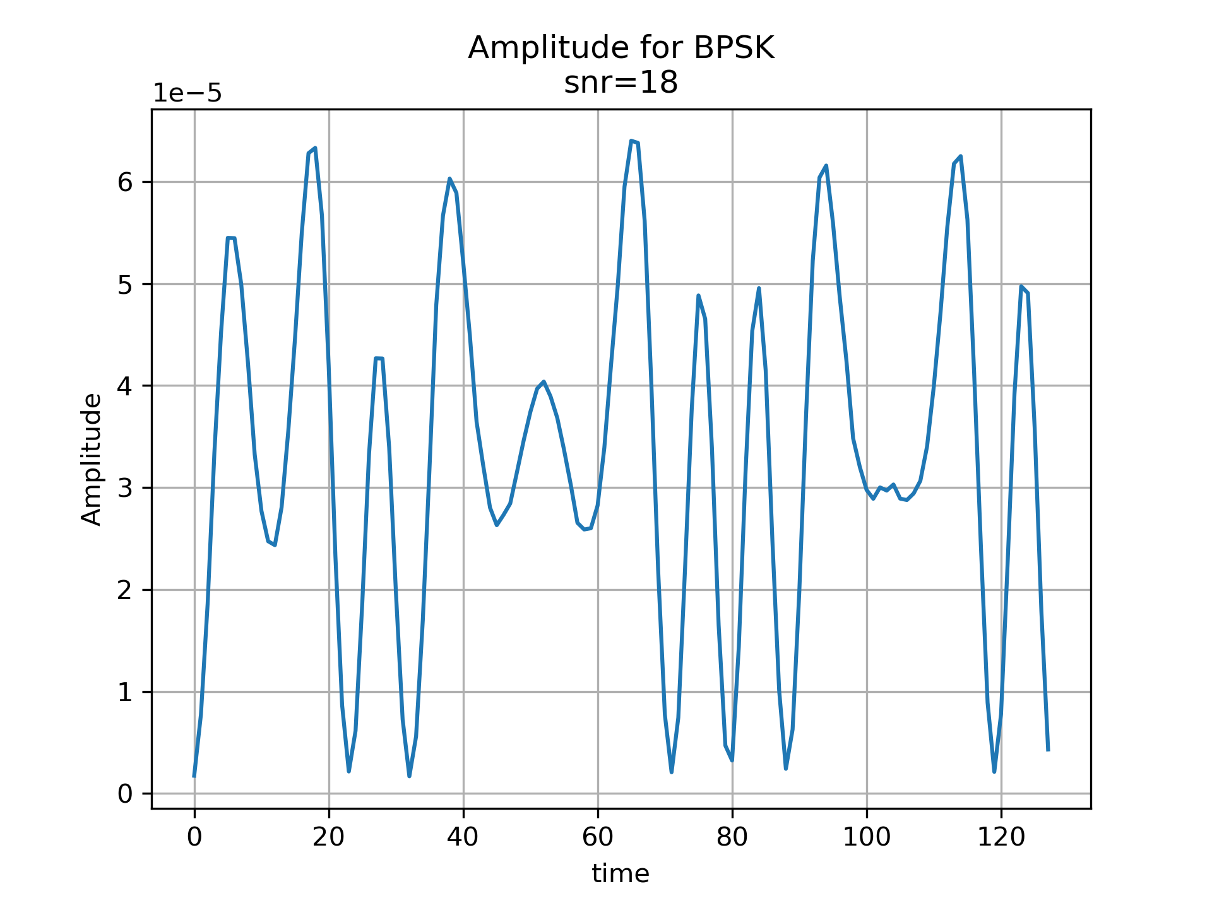

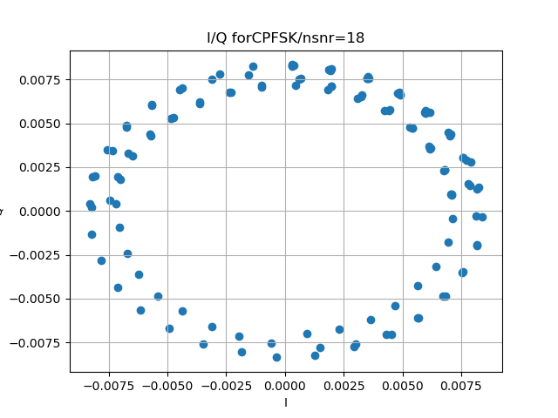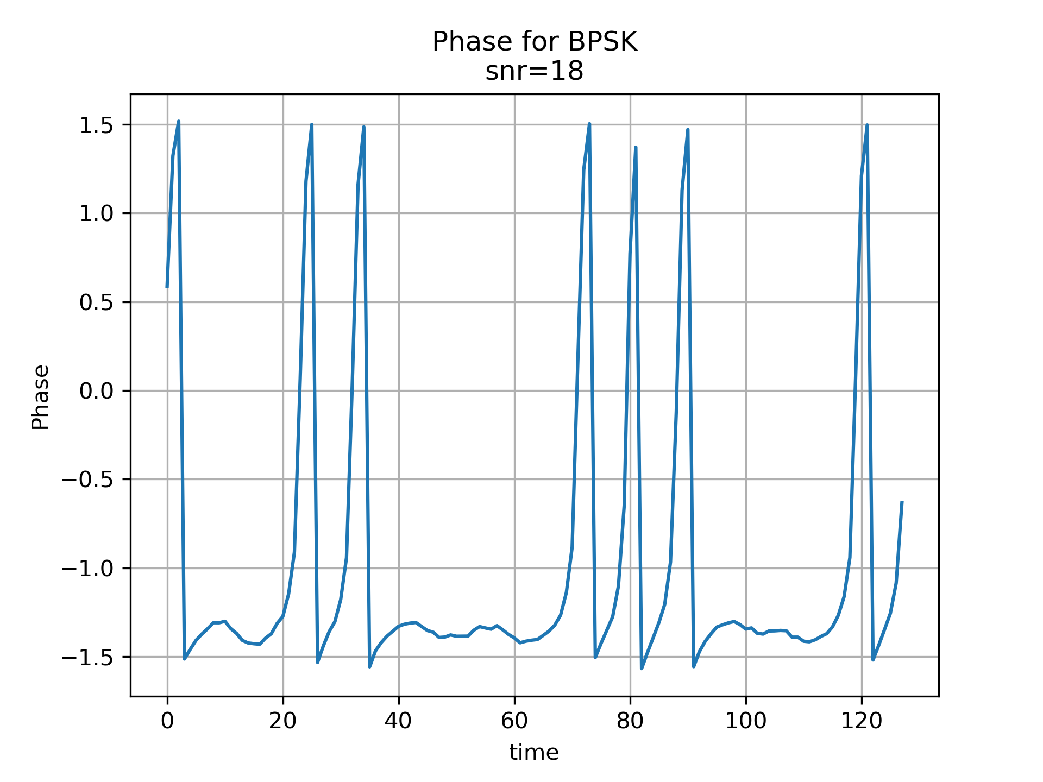
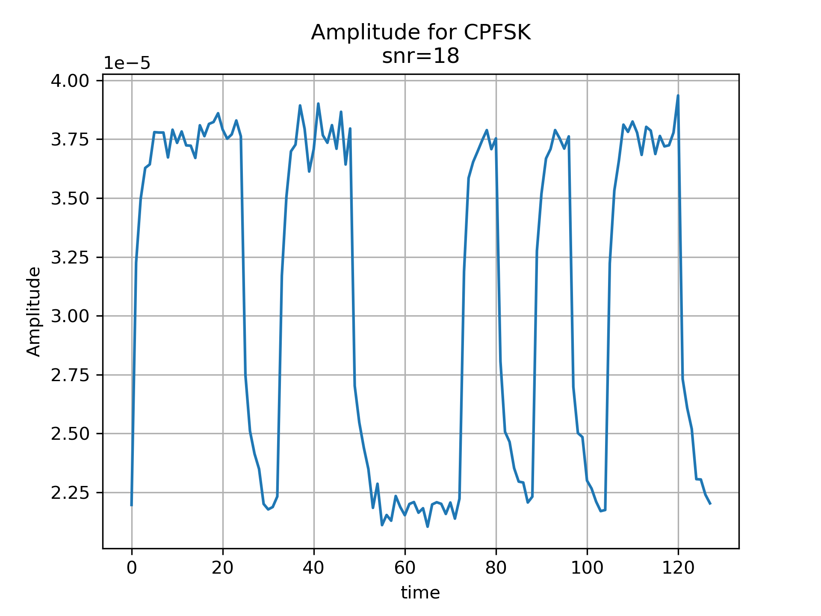
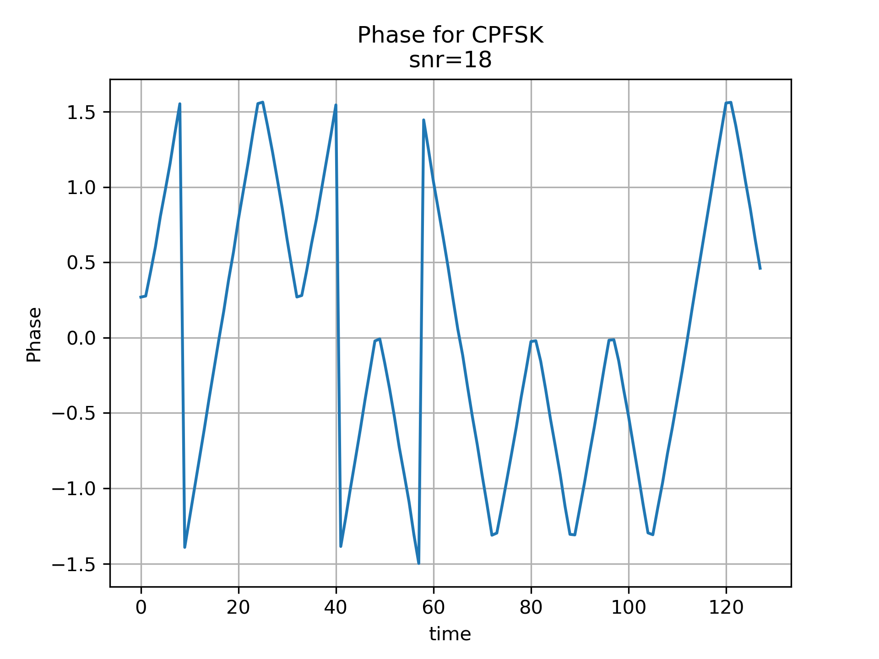
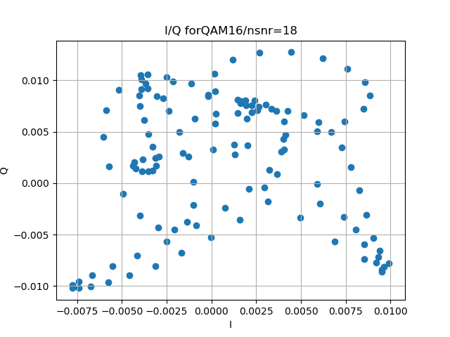
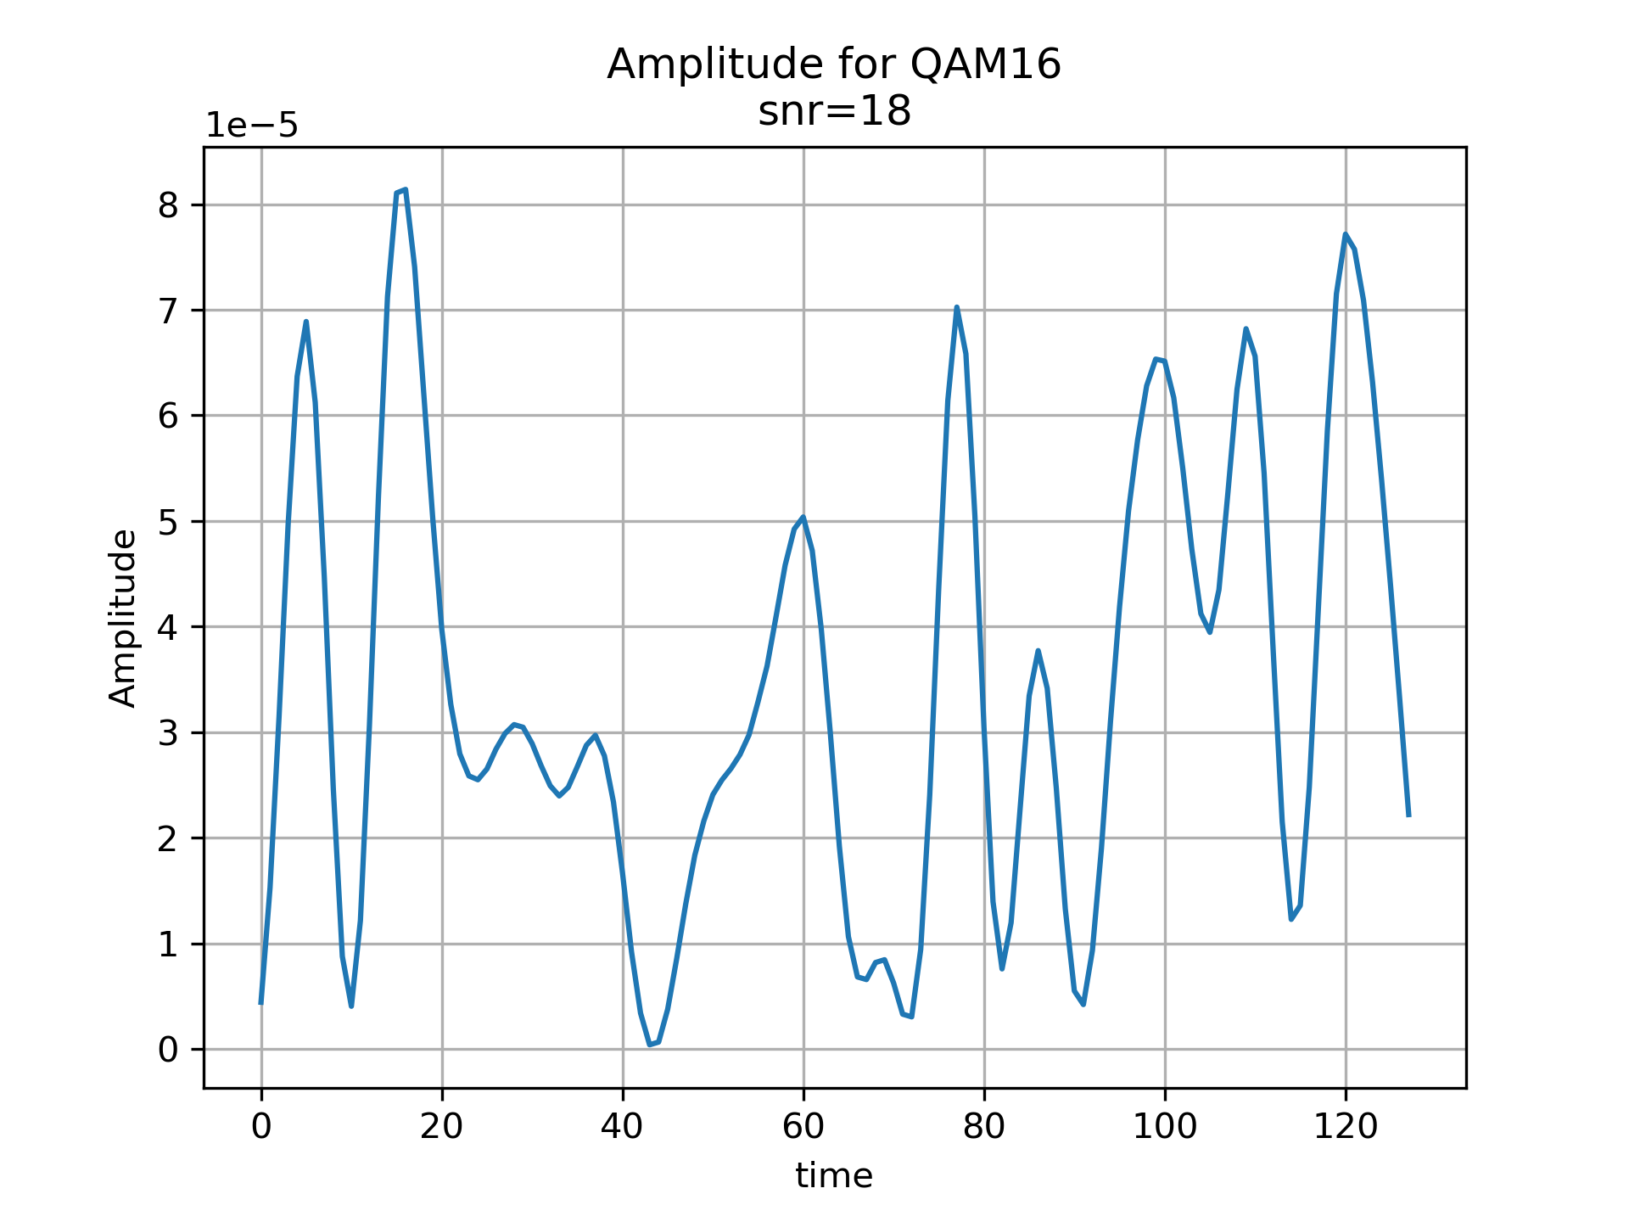
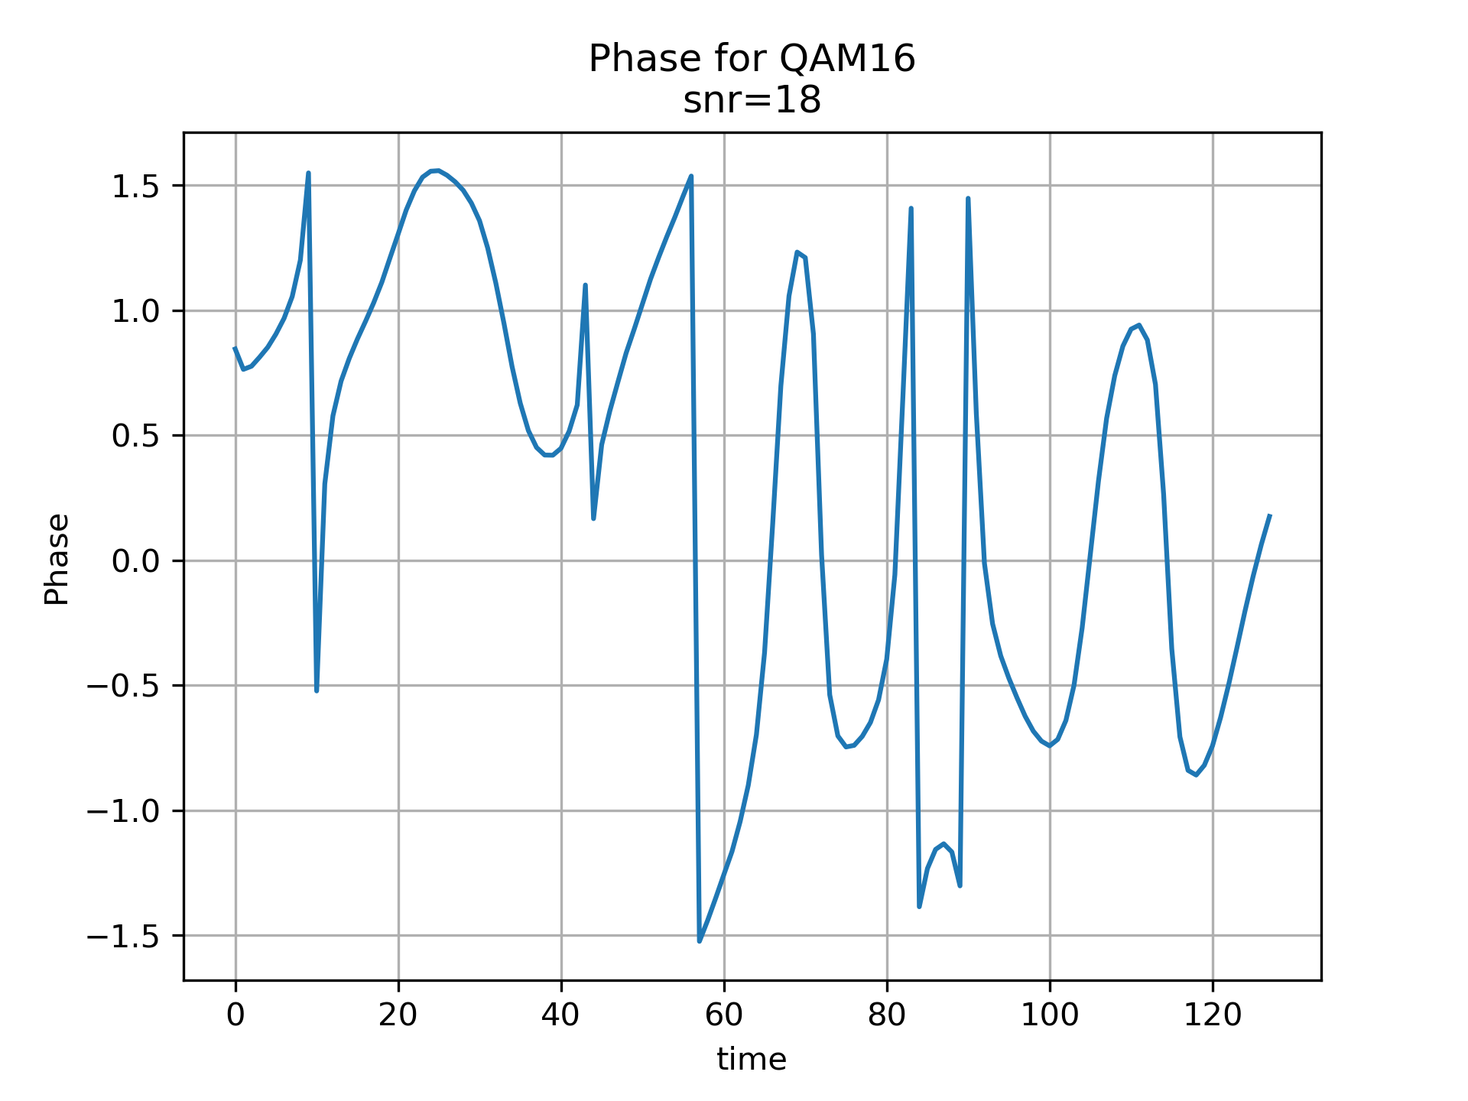

4.实验过程

4.1 CNN+IQ数据集

4.1.1数据集划分
首先加载RML2016.10a_dict.pkl文件的内容，以二进制模式读取文件，从中提取出数据中所有的信噪比和11种调制方式。并获取RML2016.10a数据集中的数据和对应的标签信息；以及获取数据集的样本数量，将总样本数量的一半用于训练，另一半用于测试。随后，从0到n_examples-1的范围中随机选择一半不重复的索引，作为训练集的索引，将另一半作为测试集的索引。再通过one-hot编码得到训练集和测试集的标签。

4.1.2 建立CNN模型
本次仿真所建立的CNN模型由输入层、两个Padding层、两个卷积层、三个Dropout层、展平层、全连接层和输出层组成。
将输入数据的形状改成2×128的格式；进入Padding层，在边缘增加两个0数据位，防止边缘数据丢失；后进入256个1×3的卷积核的卷积层，经过卷积后，数据变成了256×2×130的格式；随后进入Dropout层，使50%的数据变零，防止过拟合；第二层卷积开始，先进入Padding层，在边缘位置添加两个0数据位；在进如80个2×3的卷积核的卷积层，经过卷积后，数据格式变成了80×1×132；再进入Dropout层后进入展平层，将数据展平成一维，数据格式变成了1×10560；随后进入包含256个神经元的全连接层，经过Dropout层后再进入包含11个神经元的全连接层。至此，模型建立完成。如图3.1所示：
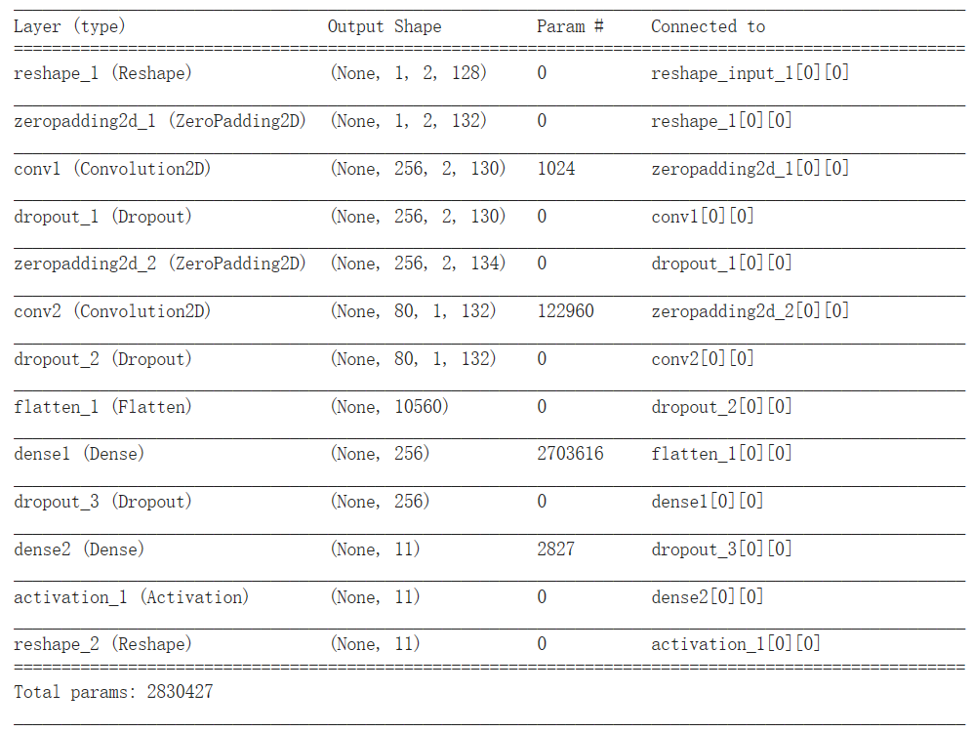
图4.1 卷积神经网络模型
在CNN+LSTM结构中，经过卷积层后，再利用两层 LSTM 层进一步发掘信号的时间相属性，分别由 100 个和 50 个 LSTM 单元组成。此外，为防止模型过拟合，在卷积层和 LSTM 层中使用了 Dropout 方法，其中丢弃率 p =0.5。

4.1.3 训练模型
使用给定的训练数据和标签对模型进行训练，并将训练过程中的损失和准确率保存history中，模型model再训练数据上进行了训练，并在验证集上进行了验证。训练过程中，使用了回调函数ModelCheckpoint和EarlyStopping对模型进行了保存和停止训练的操作，其中在验证集上损失函数不再下降时停止训练，即5次迭代都没有改进时停止训练(早期停止策略)。

4.1.4 预测
通过使用model对测试数据进行预测，得到预测结果，并绘制混淆矩阵图像，随后遍历不同信噪比，对测试数据进行预测，并绘制混淆矩阵图像。

4.1.5性能评估
对该模型的预测准确度，不同信噪比下的性能进行比较分析。

4.2 CNN+AP数据集
除了采用不同的数据集进行训练，过程等同4.1

4.3 CNN+LSTM+IQ数据集
与4.1的区别在于搭建的网络结构有区别
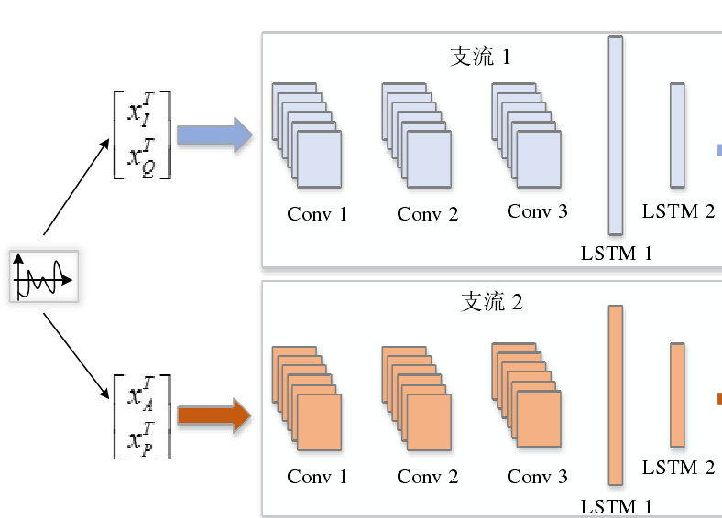
在卷积层后加入了两层长短时记忆神经网络，用来提取卷积后序列的时间相关性。

4.4 CNN+LSTM+AP数据集
除了采用不同的数据集进行训练，过程等同4.3

5仿真结果

5.1 CNN+IQ数据集

5.1.1训练过程中损失函数下降变化
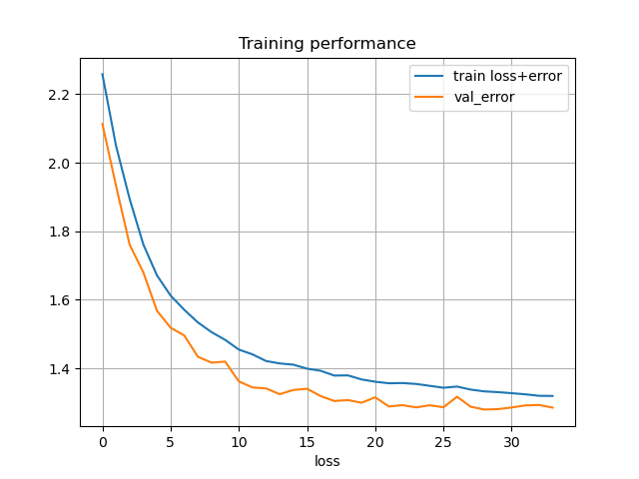

5.1.2 不同信噪比信号下模型预测的混淆矩阵（分散取有代表性的）
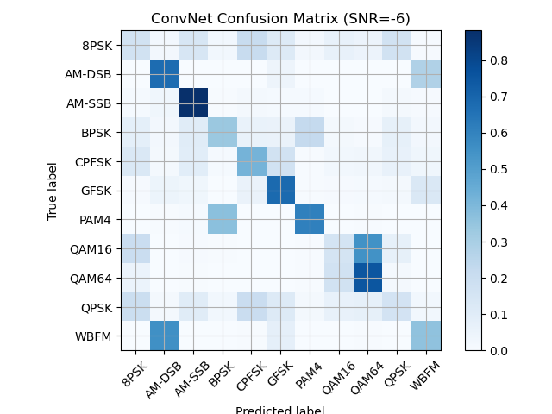
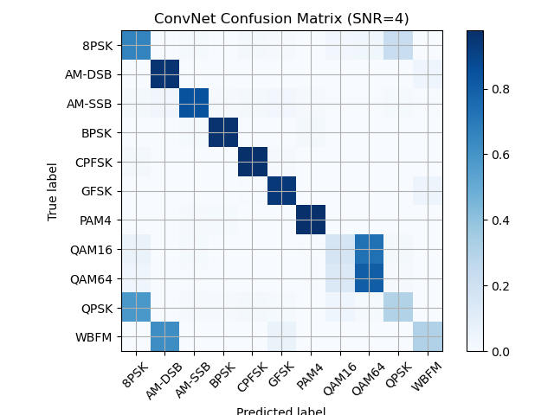
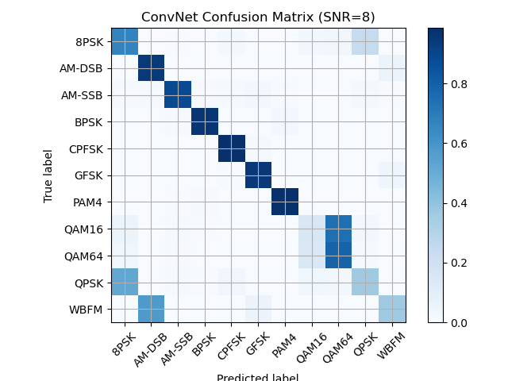

5.1.3 不同信噪比信号下的预测准确率
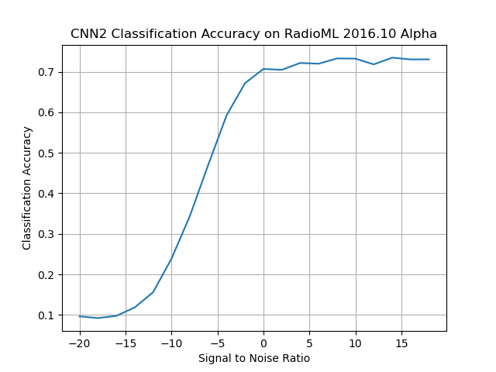

5.2 CNN+AP数据集

5.2.1训练过程中损失函数下降变化
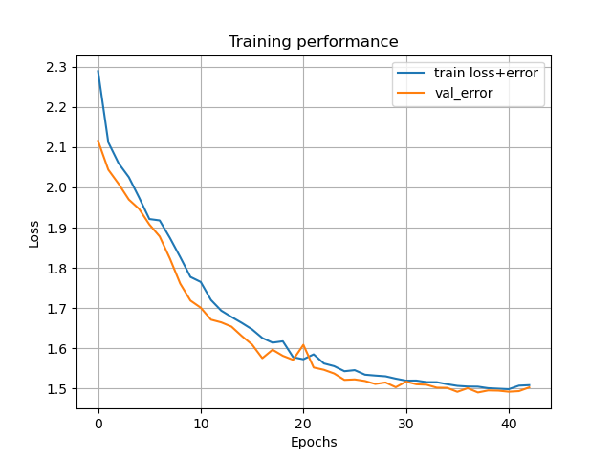

5.2.2 不同信噪比信号下模型预测的混淆矩阵
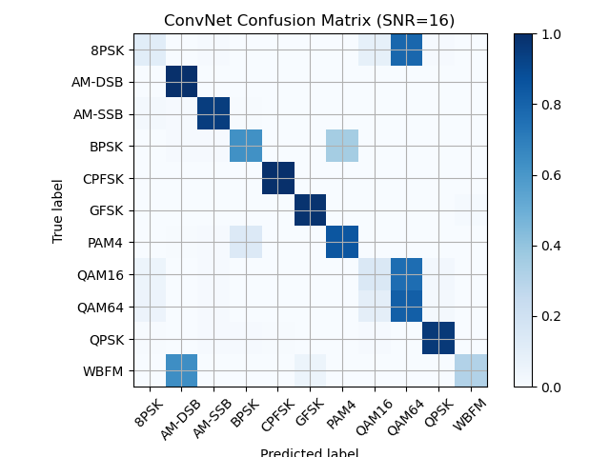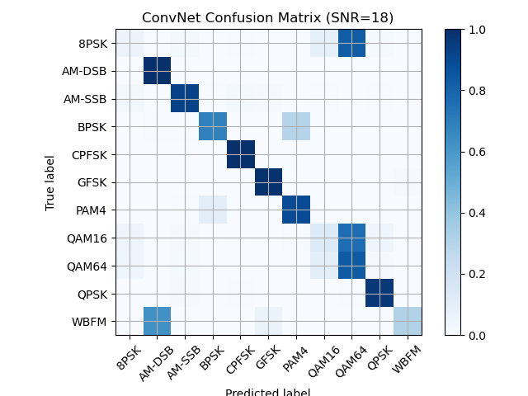

5.2.3 不同信噪比信号下的预测准确率
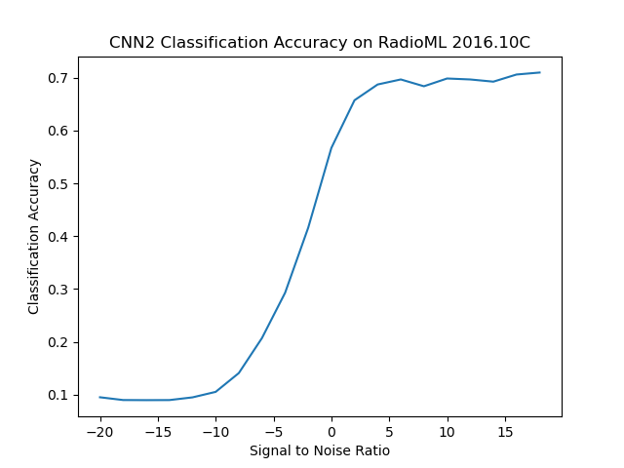

5.3 CNN+LSTM+IQ数据集

5.3.1训练过程中损失函数下降变化
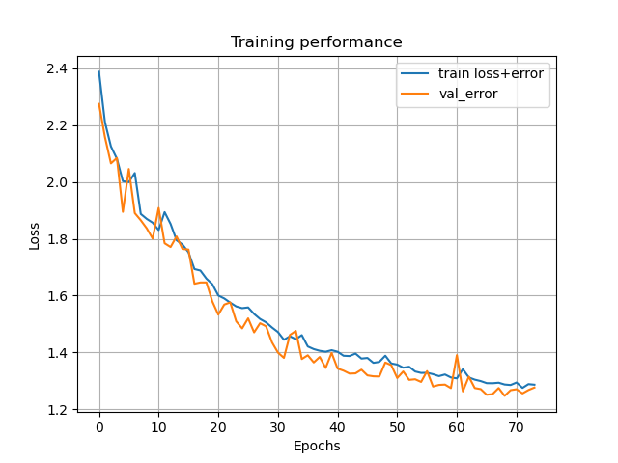

5.3.2 不同信噪比信号下模型预测的混淆矩阵
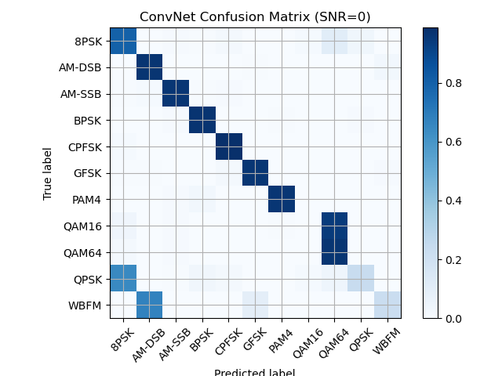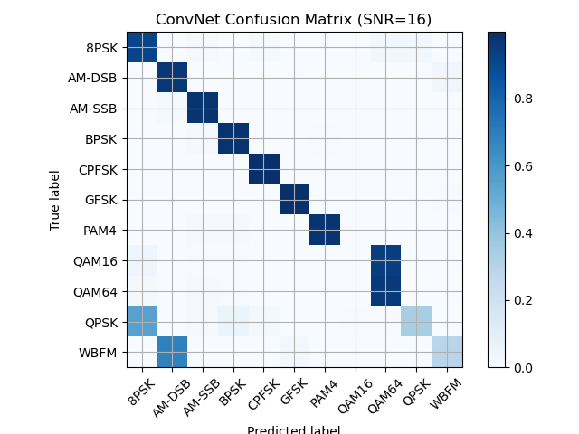

5.3.3 不同信噪比信号下的预测准确率
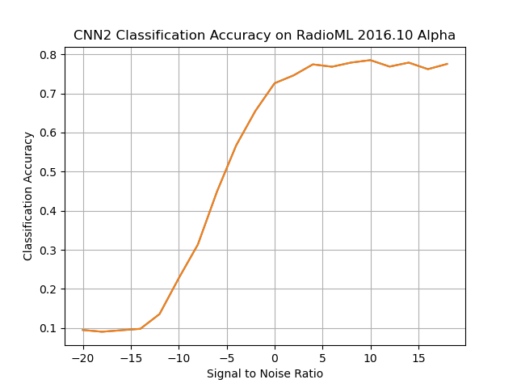

5.4 CNN+LSTM+AP数据集

5.4.1 训练过程中损失函数下降变化

5.4.2 不同信噪比信号下模型预测的混淆矩阵
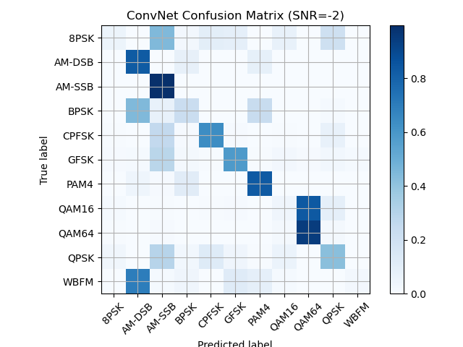
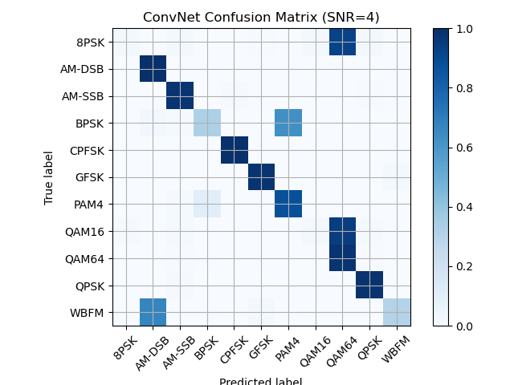
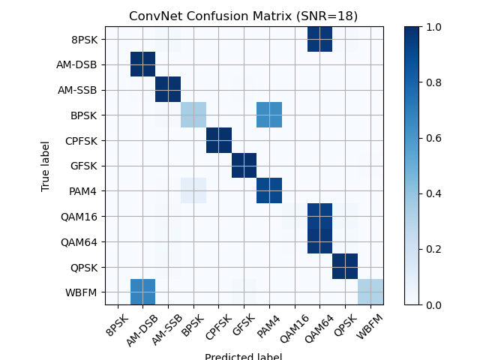

5.4.3 不同信噪比信号下的预测准确率
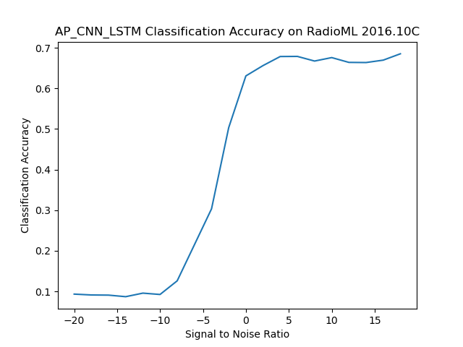

6.总结与分析

6.1实验结论与分析
本次仿真构建了一个基本卷积神经网络，并用RML2016.10a数据集对该模型进行训练，并预测。从而实现自动调制识别的功能。比较CNN与CNN+LSTM两种网络结构可知，IQ数据下引入LSTM模型性能有了些许提升，准确率平均提升5%，有效区分了QPSK和8PSK调制，但QAM族调制未能有效区分。对比AP数据集和IQ数据集，由于AP数据集为IQ数据集转化而来，所以可以明显确定IQ数据集对调制方式的特征表现能力优于AP。其次，对于AP数据集，时间相关性表现较差，引入LSTM后网络性能并没有提升。总之，后续研究应该深入挖掘星座图的特征，并结合调制方式的特点，将易混淆的调制方式特征区分开来，对于数字调制，应从符号跳变规则入手，综合考虑调制信号的时间特征和复平面空间特征，对于频率调制，应该认识到其IQ数据本质上是圆周上的均匀滑动，频率的大小决定了滑动的快慢，这点特征可以通过更成熟的LSTM网络来进行分析，以期能完整挖掘更多调制方式的内在特征区别。

6.2后续深入研究方向
从此次仿真的结果可以看出，不同信噪比下的准确率均不相同，预测准确率随着信噪比的不断增加呈上升趋势，在SNR=-8到SNR=0之间呈现快速增长趋势，在SNR=0dB后准确率稳定维持在0.7以上。本次方针的不足之处在于，在低信噪比下的预测准确率较低，在接下来的实验中可以向该方向进行改进，可以尝试将卷积神经网络的模型进行改进，以提升低信噪比下的调制识别准确率。另外，应该尝试结合机器学习的其他方法，比如应用核函数法来代替全连接层的分类过程，比如在将数据集送入卷积层之前先进行模糊聚类，强化其空间特征。对于实际应用中，必须结合信号检测理论，在低信噪比条件下检测出信号并进行有效采样，再利用深度学习进行识别。

